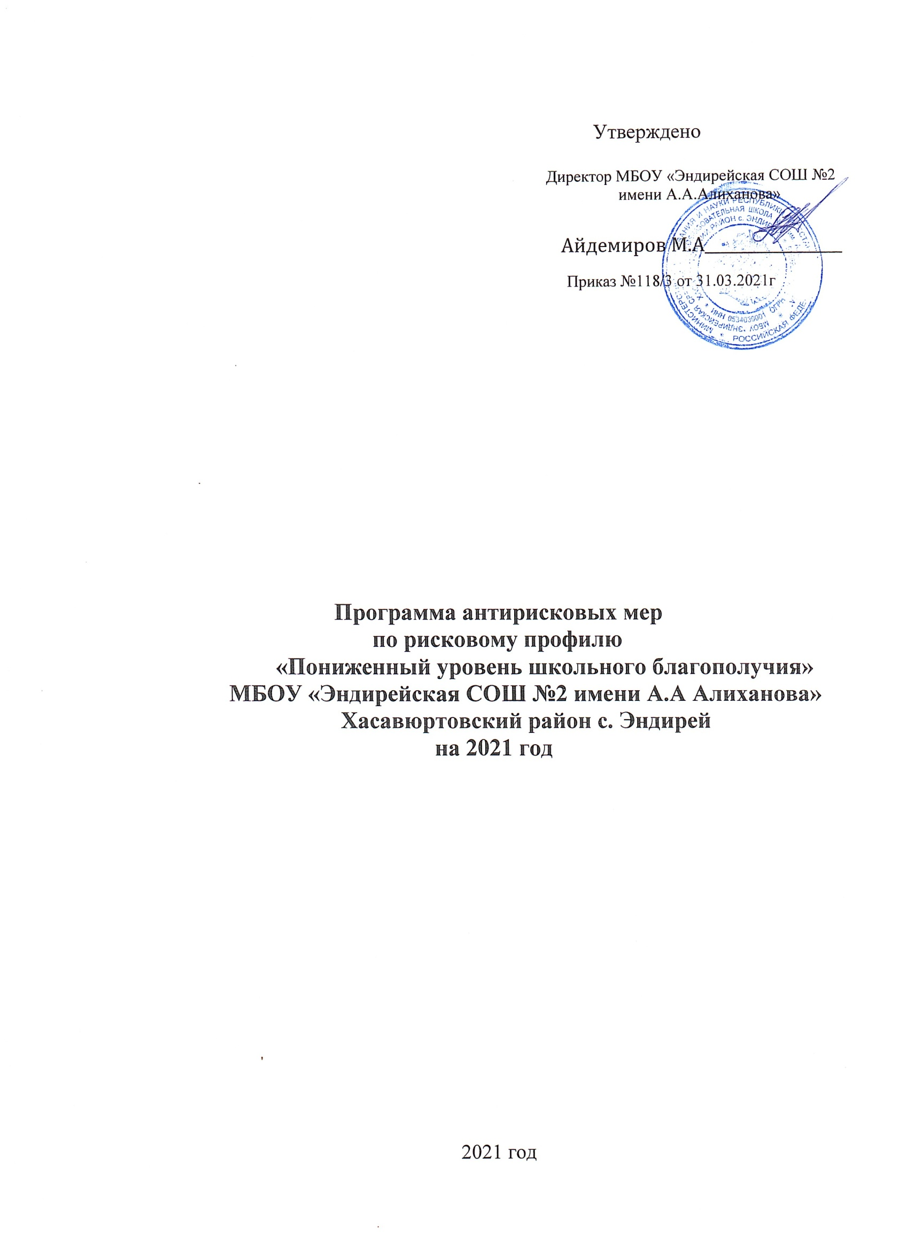

1. | Наименованиепрограммы  Антирисковых мер | Пониженныйуровеньшкольногоблагополучия
2. | Цель реализации  программы | Повышениеуровняпсихологическогокомфортаучастников  образовательныхотношений
3. | Задачи реализациипрограммы | -Обучить педагогов психотехническим приемам саморегуляции негативных эмоциональных состояний.  -Провести комплекс мероприятий, способствующих развитию у педагогов мотивации к профессиональному самосовершенствованию личности через повышение самооценки, снятие тревожности, эмоциональной напряженности.  -Разработать эффективную модель управления образовательной организацией с акцентом на повышение качества образовательных услуг
4. | Целевыепоказатели | Доляобучающихся,находящихсявсостояниишкольного  психологическогокомфорта,%Доляудовлетворѐнныхшкольнойжизнью, %
5. | Методысбораиобработки  информации | Анкетирование
6. | Срокиреализации  программы | 1 этап (апрель 2021) - аналитико-подготовительный: стартовая и проектная диагностика, самоанализ деятельности, разработка Программы развития.  2 этап (май - октябрь 2021) – основной этап: реализация целей и задач Программы.  3 этап (ноябрь-декабрь 2021 года) – завершающий этап: анализ результатов выполнения среднесрочной программы развития.
7. | Меры/мероприятия подостижению цели изадач | Диагностика психологического комфорта среди обучающихся7-10классови педагогов.  Внедрениемеханизмарегулярногомониторингаудовлетворенностьюшкольнойжизнью.  Активизация работы школьной службы медиации. Созданием обильных зон по интересам.
8. | Ожидаемые конечныерезультатыреализацииПрограммы | - Снижены или отсутствуют стрессовые ситуации в педагогическом коллективе и обучающихся.  - Повышение доли обучающихся, находящихся в состояниишкольного психологического комфорта, долиудовлетворѐнных школьной жизнью
9. | Исполнители | Директор, классный руководитель, педагоги ,педагог-  психолог, зам. директора по УВР, зам. директора по BP, соц.педагог,педагог-организатор, старшийвожатый.
10. | Приложение | Дорожная карта реализации программы антирисковых мер

Дорожная карта по реализации программы антирисковых мер
«Пониженныйуровеньшкольногоблагополучия»
Задачи | Мероприятия | Срокипроведения | Ответственные | документация
-Обучить педагогов психотехническим приемам саморегуляции негативных эмоциональных состояний. | 1.Психологические  тренинги по  диагностике  стрессовых ситуаций в  педагогическом  коллективе. | Апрель - май | Заместители  директора по ВР,  педагог-  психолог,  социальный  педагог. | Аналитическая справка
-Провести комплекс мероприятий, способствующих развитию у педагогов мотивации к профессиональному самосовершенствованию личности через повышение самооценки, снятие тревожности, эмоциональной напряженности. | 1.Психологический  тренинг по  диагностике  тревожности и  снижению уровня  тревожности учащихся  2.Психологическийтренинг поразвитию мотивации к профессиональному самосовершенствованию. | Май  Июнь | Заместителидиректора по ВР,  педагог-  психолог,  социальный  педагог; | Аналитичекая справка
-Разработать эффективную модель управления образовательной организацией с акцентом на повышение качества образовательных услуг | 1.Семинар практикум с элементами тренинга  «Профессиональное выгорание»  2.Семинар практикум «Современные подходы к повышению качества школьного образования»декабрь | Сентябрь-декабрь  Октябрь | Заместитель  директора по УP | Аналитическая записка

